Α
Β
Γ
Δ
Ε
 | Ε  Εκατομμύρια | ΕΧ  εκατοντάδες  χιλιάδες | ΔΧ  δεκάδες  χιλιάδες | Χ  χιλιάδες | Ε  εκατοντάδες | Δ  δεκάδες | Μ  εκατοντάδες
!

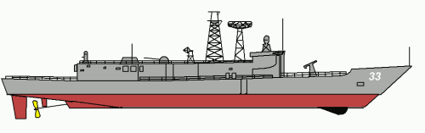
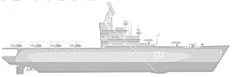
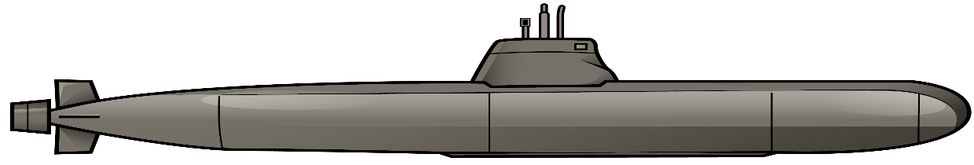
!

Οδηγίες Παιχνιδιού:
-Οι παίκτες χωρίζονται ανά δύο αντιπάλους. Ένας άλλος συμμαθητής επιλέγεται να είναι ο επιτηρητής των δύο παικτών.
-Κάθε παίκτης παίρνει το δικό του φύλλο αριθμοναυμαχίας και ανάμεσά τους βάζουν ένα «εμπόδιο» ώστε να μη βλέπουν ο ένας το φύλλο του άλλου.
-Με την εκκίνηση, κάθε παίκτης γράφει στα κουτάκια των πλοίων 5 «αριθμούς-πλοία»: έναν επταψήφιο, έναν εξαψήφιο, έναν πενταψήφιο, έναν τετραψήφιο, έναν τριψήφιο και τα τοποθετεί στο φύλλο του, σε τυχαία τετραγωνάκια, μόνο οριζόντια.
Παράδειγμα:
Παίκτης Α Παίκτης Β
Α |  |  |  |  | 5 | 7 | 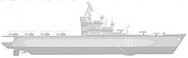  8
Β |  |  |  | 4 | 2 | 6 | 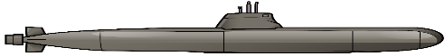  9
Γ |  | 5 | 8 | 9 | 3 | 4 | 6
Δ |  |  | 4 | 5 | 3 | 9 | 4
Ε | 6 | 4 | 3 | 5 | 0 | 2 | 8
 | Ε  Εκατομμύρια | ΕΧ  εκατοντάδες  χιλιάδες | ΔΧ  δεκάδες  χιλιάδες | Χ  χιλιάδες | Ε  εκατοντάδες | Δ  δεκάδες | Μ  εκατοντάδες
Α |  |  |  | 4 | 7 | 8 | 9
Β |  |  |  |  | 6 | 4 | 8
Γ | 8 | 3 | 4 | 7 | 9 | 6 | 7
Δ |  | 2 | 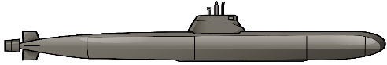  4 | 5 | 3 | 9 | 4
Ε |  |  | 3 | 5 | 3 | 2 | 8
 | Ε  Εκατομμύρια | ΕΧ  εκατοντάδες  χιλιάδες | ΔΧ  δεκάδες  χιλιάδες | Χ  χιλιάδες | Ε  εκατοντάδες | Δ  δεκάδες | Μ  εκατοντάδες

-Ξεκινώντας το παιχνίδι ο Α παίκτης διαλέγει ένα τετραγωνάκι στο οποίο θα ρίξει «βόμβα» ώστε να βουλιάξει το πλοίο του αντιπάλου του, για παράδειγμα: «το Γ-ΕΧ (Γ - Εκατοντάδες Χιλιάδες). Ο παίκτης Β είναι υποχρεωμένος να πει στον παίκτη Α τι αριθμό έχει στο τετράγωνο αυτό, στο παράδειγμά μας ο Β παίκτης έχει τον αριθμό 3, οπότε λέει “300 χιλιάδες” (αφού βρίσκεται στο ΕΧ που είναι εκατοντάδες χιλιάδες). Στη συνέχεια ο παίκτης Α ανακοινώνει στον παίκτη Β τι αριθμό έχει εκείνος στο ίδιο τετράγωνο του δικού του ταμπλό, στο παράδειγμά μας έχει το 5, άρα “500 χιλιάδες”. Στην περίπτωση αυτή νικητής είναι ο παίκτης Α που έχει περισσότερες χιλιάδες από το παίκτη Β, οπότε ο παίκτης Β κάνει μια κόκκινη βούλα πάνω στο τετραγωνάκι που «έχασε» και ο παίκτης Α μια πράσινη βούλα στο τετραγωνάκι που κέρδισε.
Παίκτης Α Παίκτης Β
Α |  |  |  |  | 5 | 7 | 8
Β |  |  |  | 4 | 2 | 6 | 9
Γ |  | 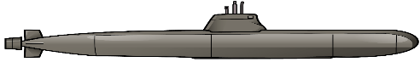  5 | 8 | 9 | 3 | 4 | 6
Δ |  |  | 4 | 5 | 3 | 9 | 4
Ε | 6 | 4 | 3 | 5 | 0 | 2 | 8
 | Ε  Εκατομμύρια | ΕΧ  εκατοντάδες  χιλιάδες | ΔΧ  δεκάδες  χιλιάδες | Χ  χιλιάδες | Ε  εκατοντάδες | Δ  δεκάδες | Μ  εκατοντάδες
Α |  |  |  | 4 | 7 | 8 | 9
Β |  |  |  |  | 6 | 4 | 8
Γ | 8 | 3 | 4 | 7 | 9 | 6 | 7
Δ |  | 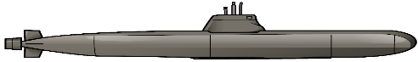  2 | 4 | 5 | 3 | 9 | 4
Ε |  |  | 3 | 5 | 3 | 2 | 8
 | Ε  Εκατομμύρια | ΕΧ  εκατοντάδες  χιλιάδες | ΔΧ  δεκάδες  χιλιάδες | Χ  χιλιάδες | Ε  εκατοντάδες | Δ  δεκάδες | Μ  εκατοντάδες

-Στη συνέχεια είναι η σειρά του παίκτη Β να διαλέξει τετραγωνάκι για «επίθεση». Όταν ένας ολόκληρος αριθμός (επταψήφιος, πενταψήφιος κλπ) έχει περισσότερες κόκκινες βούλες από όσες πράσινες (στα επτά ψηφία ή στα πέντε ψηφία κλπ), χάνεται το ένα «πλοίο» του παίκτη και συνεχίζει με τα υπόλοιπα πλοία.
-Με τον ίδιο τρόπο συνεχίζεται το παιχνίδι μέχρι να έχουν όλα τα ψηφία των πλοίων βούλες (πράσινες ή κόκκινες) και οι παίκτες μετρώντας πόσα πλοία έχασε ο καθένας βγάζουν τον τελικό νικητή.
Διευκρινίσεις – Σημειώσεις:
-Απαγορεύεται οι παίκτες να χρησιμοποιήσουν ένα ψηφίο πάνω από δύο φορές σε έναν αριθμό και απαγορεύεται να χρησιμοποιήσουν το ψηφίο «9» πάνω από μία φορά, σε κάθε αριθμό (επταψήφιο, εξαψήφιο, πενταψήφιο, τετραψήφιο και τριψήφιο).
-Οι παίκτες είναι υποχρεωμένοι να χρησιμοποιήσουν τουλάχιστον μια φορά το ψηφίο «1» και τουλάχιστον μία φορά το ψηφίο «0» σε κάθε αριθμό (επταψήφιο, εξαψήφιο, πενταψήφιο, τετραψήφιο και τριψήφιο).
-Σε περίπτωση που τα τετράγωνα στα δύο ταμπλό έχουν ίδιο ψηφίο, τότε και οι δύο παίκτες τον σβήνουν και γράφουν ένα άλλο ψηφίο και συγκρίνουν τα νέα ψηφία που έγραψε ο καθένας.
- Σε περίπτωση που ο παίκτης Β δεν έχει κανένα ψηφίο στο τετράγωνο που δέχτηκε επίθεση από τον παίκτη Α, ο πρώτος απαντάει στον παίκτη Α: «κενό» και ο παίκτης Α, που έκανε την επίθεση, χάνει το τετράγωνο στο δικό του ταμπλό, βάζοντάς του κόκκινη βούλα, γιατί η επίθεσή του ήταν άστοχη.

